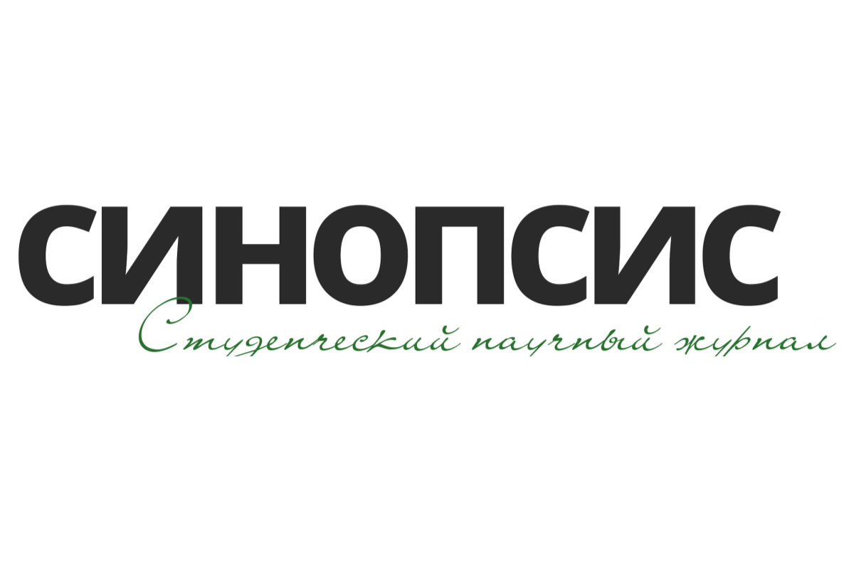
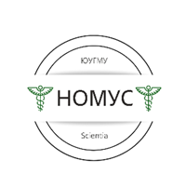

Федеральное государственное бюджетное образовательное учреждение высшего образования «Южно-Уральский государственный медицинский университет» Министерства здравоохранения Российской Федерации

Уважаемые коллеги! Научное общество молодых ученых и студентов Южно-Уральского государственного медицинского университета (НОМУС ЮУГМУ) приглашает вас принять участие во II Всероссийской конференции студентов и молодых ученых «Хирургия – от теории к практике» с международным участием посвященную 216-летию Николая Ивановича Пирогова (далее – Конференция). Конференция состоится 26 ноября 2026 года на базе ЮУГМУ (г. Челябинск).
Формы участия в конференции:
• Очное участие
• Заочное участие с предоставлением видеозаписи доклада
Доклады представляются на русском языке или английском языке. Доклады, представленные для очного и заочного участия, оцениваются отдельно. Приветствуется участие обучающихся иностранных студентов. В случае подачи достаточного количества тезисов, для участников будет выделена отдельная секция.
Публикация тезисов и участие в конференции бесплатное.
В работе конференции запланированы следующие секции:
Секция «История хирургии в лицах» рекомендовано участие студентов 1-2 курсов
Секция «Детская хирургия»
Секция «Клинический случай»
Секция «Актуальные вопросы хирургии»
Секция «Оперативная гинекологи»

Секция «Хирургическая стоматология»
Секция «Колопроктология» - совместно с Молодежным советом РОКХ «Колопроктология будущего» г. Москва

Прием заявок и материалов для участия в Конференции осуществляется до 20 ноября 2026 года включительно. Не позднее 22 ноября 2026 года необходимо предоставить видеозаписи докладов для заочных участников Конференции. При отсутствии предоставленной видеозаписи, организационный комитет вынужден отказать в участии. Возможно добавление или коррекция заявленных секций.
В рамках каждой секции лучшим работам членами жюри будут присуждены призовые места (I,II,III). Независимо от присужденного места, все участники будут награждены сертификатами участника в электронном формате.
По итогам работы конференции выпуск печатного или электронного сборника не предусмотрен. Организационный комитет предложит научно-исследовательские работы к публикации в «Медицинском научном журнале «Синопсис».

Для участия в Конференции необходимо:
1. Оформить проведенное исследование или клинический случай в соответствии с требованиями (Приложение 1).
2. Подготовить заявку (Приложение 2).
3. Подать заявку и исследование по электронной почте в адрес организационного комитета fluchi@mail.ru. Время ожидания подтверждения 3-4 дня. Если вы не получили обратную связь, необходимо повторить заявку.
Вопросы об участии в конференции принимаются ассистентом кафедры общей и детской хирургии Злобиной Екатериной Александровной.
Организационный комитет Конференции свяжется с вами.
• ВКонтакте: https://vk.com/fluchi

Приложение 1.
Правила оформления материалов.
Текст тезиса и информация об авторах должны быть тщательно выверены и не содержать ошибок. За достоверность данных и научное содержание работы несут ответственность авторы.
В начале файла указать УДК.
Статья оформляется в текстовом редакторе Microsoft Word (doc, docx), шрифт – Times New Roman, размер кегля – 14 пт, межстрочный интервал – 1,5; формат – А4, поля по 2 см с каждой стороны, абзацный отступ – 1,25, выравнивание текста по ширине.
Содержание тезиса. Тезис должен включать:
1. Название – все прописные, полужирное начертание.
2. Фамилию Имя Отчество авторов – указывается для всех авторов.
3. Научный (-ые) руководитель (-и) при наличии, Фамилия Имя Отчество, ученая степень, звание, должность, страна, город и email.
4. Аннотация – не более 300 знаков, выравнивание по ширине. Общий объем тезиса до 3000 знаков.
5. Ключевые слова – от 3 до 8 слов.
6. Основной текст содержит следующие разделы: актуальность, цель исследования, методы и материалы, результаты и их обсуждение и выводы.
7. Список использованных источников оформляется в соответствии с ГОСТ Р. 7.0. 100-2018.
Пример
ОПЕРАТИВНОЕ ЛЕЧЕНИЕ ЯЗВЕННОЙ БОЛЕЗНИ ЖЕЛУДКА
Иванов И. И. , Иванова М. И.
Научный руководитель: к.м.н., доцент Петров П. П. , ассистент кафедры факультетской хирургии ЮУГМУ, Российская Федерация, г. Челябинск, surgery@mail.ru
Аннотация. В работе рассматриваются современные методы оперативного лечения язвенной болезни желудка.
Ключевые слова: хирургия желудка, гастрэктомия, резекция, язвенная болезнь.
SURGICAL TREATMENT OF GASTRIC ULCER
Ivanov I. I. , Ivanova M. I.
Scientific adviser: PhD, Associate Professor Petrov P. P. , Assistant of the Department of Faculty Surgery of the South Ural State Medical University, Russian Federation, Chelyabinsk, surgery@mail.ru
Abstract. The paper discusses modern methods of surgical treatment of gastric ulcer.
Keywords: gastric surgery, gastrectomy, resection, gastric ulcer.
Для статей на русском языке заголовок, авторы, организация, аннотация и ключевые слова приводятся также на английском языке.

Приложение 2. Форма заявки
- Фамилия Имя Отчество докладчика
- Фамилия Имя Отчество соавтора (-ов) (при наличии)
- Должность, ученая степень, Фамилия Имя Отчество научного руководителя (при наличии)
- Образовательная организация, город (полное название ВУЗа и официальное сокращение)
- Кафедра каждого из соавторов
- Курс или должность каждого из соавторов
- Название доклада
- Желаемая секция
- Форма участия (очное участие или заочное участие с предоставлением видеозаписи доклада)
- Адрес актуальной электронной почты (на этот адрес будет произведена рассылка из оргкомитета на имя докладчика)
- Адрес страницы ВКонтакте или Мах докладчика
- Дополнительная информация или вопросы (при наличии; например: необходимость технической помощи в озвучке доклада).

